Deskripsi detail produk

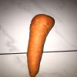

Kategori : Sayuran.

Nama : Wortel.

Kandungan : Vitamin A, B1, B2, B3, dan Kalsium.

Manfaat : Kesehatan mata, kekebalan tubuh, kesehatan reproduksi.

Harga : 5rb/kg.

Dikirim dari : Depok, Jawa Barat.

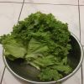

Kategori : Sayuran.

Nama : Selada.

Kandungan : Vitamin A, C, E, Zat Besi.

Manfaat : Mampu menjaga kesehatan jantung dan peredaran darah.

Harga : 20rb/kg.

Dikirim dari : Depok, Jawa Barat.

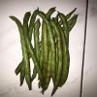 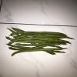

Kategori : Sayuran.

Nama : Buncis.

Kandungan : Protein, Karbohidrat, Vitamin C.

Manfaat : Membantu menurunkan berat badan, mencegah kanker, mencegah depresi.

Harga : 16rb/kg.

Dikirim dari : Depok, Jawa Barat.

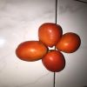

Kategori : Sayuran.

Nama : Tomat.

Kandungan : Vitamin C, K1, Kalsium.

Manfaat : Mencegah kanker, Mengontrol tekanan darah.

Harga : 6rb/kg.

Dikirim dari : Depok, Jawa Barat.